與華府智庫交流 龔明鑫：國際變局突顯台灣角色 台美合作共創利基

發布日期：111年6月28日
發布單位：國家發展委員會
國發會龔明鑫主委率領下世代通訊代表團(NextGen Telecom Delegation)於6月25日抵達華府。在華府期間，龔主委分別於全球台灣研究中心(Global Taiwan Institute，簡稱GTI)及德國馬歇爾基金會(German Marshall Fund of the United States，簡稱GMF)兩智庫進行演講與座談，也與美國重要官員及議員進行會談，並出席Select USA重要活動。

龔主委提及，為解決過往產業投資過度集中於中國導致台灣本地成長動能失調；長期發展代工導致政策無法配合國家發展願景等問題，2016年政府將政策重點轉向「連結未來、連結國際、連結在地」的經濟發展新模式，強化創新成長、投資就業、青年分配。在創新成長方面，我國政府推動5+2創新產業計畫及六大核心戰略產業等政策，與全球各國於產業面創造連結與互動，其中已有許多產業的產值破兆元，達到階段性成果；在投資就業方面，台商因應美中貿易戰重新佈局供應鏈，政府亦於此刻推出投資台灣三大方案，創造總投資額584億美元、13萬就業人口；另為佈局重要數位等建設，政府於2016年啟動前瞻基礎建設計畫，預計於8年投資289億美元。從2016年迄今的台灣經濟成長率、平均每人GDP、投資率及股市變化等數據變化來看，可見在政策推動及政府與企業攜手努力之下，台灣經濟成長動能已產生結構性翻轉。龔主委說明，台灣在國際變局下展現強大韌性，是少數於疫情下仍保持正數經濟成長率的國家，且彌補了全球供應鏈斷鏈之問題，對世界做出貢獻。

龔主委續提及，全世界仍將持續面臨美中貿易戰、俄烏戰爭、氣候變遷等挑戰，都將對台灣及其他國家產生衝擊，全世界也面臨三大重要議題：供應鏈重組、數位轉型及淨零碳排。在供應鏈重組方面，因台灣廠商在半導體、網路通訊、ICT等科技產業市占率居全球領先，台商供應鏈遷移至何處將對世界造成關鍵影響，藉由將最先進製程留在台灣、成熟製程於全球佈局之策略，台灣將擴大經濟能量，且透過與其他國家於技術面、人才面及資金面之往來合作，與全球創造可信賴之連結。至於在數位轉型，則有三大關鍵核心：半導體、AIoT、5G，藉此強化AIoT應用與發展，如智慧醫療、智慧製造、智慧城市等；在淨零碳排方面，台灣已於今年3月公布路徑圖並修法，政府將投入預算約310億美元，預計帶動民間投資約1,400億美元，能源依存度下降至50%以下，且至2030年預計將減少空污約三成。

龔主委續表示，台美從1970年就開始合作，2015年後因物聯網、AI、通訊5G及半導體之發展，台美合作再度升溫，從台灣企業踴躍參與Select USA、經貿談判代表辦公室(OTN)鄧振中政委與美國貿易代表署(USTR)會談之21世代貿易倡議，即反映出此時為台美關係幾十年來最好的時刻。國發會自今年美國政府發布之關鍵及新興科技清單中盤點出有四大面向可和台灣合作，包含半導體及微電子、通訊及網路科技、先進運算製造及人工智慧、太空科技發展等，今年台灣有7個專業領域團參與Select USA，已涵蓋前揭項目。因台美產業優勢具互補特性，未來於半導體、AIoT及5G/B5G等數位轉型將有更大合作機會，透過擴大雙向投資，完善雙方產業生態系及供應鏈，並可共組產業聯盟赴第三地拓展市場，切入新興應用。

龔主委在演講最後特別強調，台灣是美國最重要的合作夥伴，台美合作不僅可創造雙方的商機，對全世界也有重要的責任，因台灣及美國在數位轉型領域皆為領先者，若雙方合作延緩，對全球的數位轉型進程即是延宕，故台美將攜手突破可能障礙，為全世界作出貢獻。

龔主委並於同日下午出席華府著名智庫GMF閉門座談會，由GMF葛來儀(Bonnie S. Glaser)亞洲計畫主任主持，與會重要代表包括國務院次卿幕僚長等美國官員，美國傳統基金會(The Heritage Foundation)、彼得森國際經濟研究所(Peterson Institute for International Economics)等智庫，以及澳洲、紐西蘭、芬蘭、韓國、挪威等國駐美大使館均派員與會。

會中美國國務院次卿幕僚長提到，目前台美關係良好，只有2,300萬人口的台灣經濟表現令人驚豔，主要係由於台灣有出色的企業、自由的市場、創新及以法治為基礎之制度；而今(27)日上午美國貿易代表署與鄧振中政委進行台美21世紀經貿倡議對話，TIFA亦於去年重啟，且國務院次卿前主持第二屆EPPD，商務部也與台灣有多次高層會議，在在顯示台美政府全面性進行貿易與投資之對談；台美間商業交流之重要性不僅是對雙方消費者有益，同時也與國家安全以及經濟競爭力有關。

面對學者提問台灣對中國的依賴正在逐步下降，但若中國強化對台灣之經濟脅迫，對台灣經濟將會有何影響時，龔主委回應以：中國對全世界各國，包括台灣、澳洲均有以經濟脅迫政治的相同舉動。然而，事實上誰擁有關鍵技術，誰才在經濟上、或整體供應鏈上更有影響力。以ICT產業為例，最重要的半導體產業是在台灣，這部分則是中國依賴台灣、而不是台灣依賴中國。台灣的技術水準高，商品如果無法出口到中國、也會有其他國家願意承接，如果中國要對台灣做出進一步的經濟脅迫，其代價非常大。

龔主委於座談會中說明，在2016年思考台灣的產業政策時，台灣由於習慣於OEM代工，面對的客戶是國際大廠，但卻不知實際使用產品之消費者喜好，而台灣產業發展與國家發展息息相關，國家願景是非核家園及低碳，所以要推動風電及光電等再生能源。台灣海峽是全世界數一數二的風場，台灣從歐洲引進技術與資金，加上台灣的投資，也發展出台灣離岸風電產業鏈；亞洲國家亦來台觀摩我發展離岸風電產業之經驗。台灣現已進入下一階段佈局，發展浮動式離岸風電設備。這些產業創新亦創造高品質且高薪之在地工作機會，有助年輕人就業，台灣經濟不再依賴中國。

座談會上眾人也關心我國與中東歐國家之經貿合作，尤其在半導體產業方面，龔主委說明，半導體產業若擴大至其他國家，必須有人才與產業之群聚。半導體供應鏈很長，中東歐國家可在上中下游產業鏈結構中，找出各自的利基來發展，而台灣過去2-30年來從人才培育到技術累積，我們願意把經驗跟眾多國家來分享。

聯絡人：
國發會綜合規劃處張惠娟處長 電話：0910-213-556

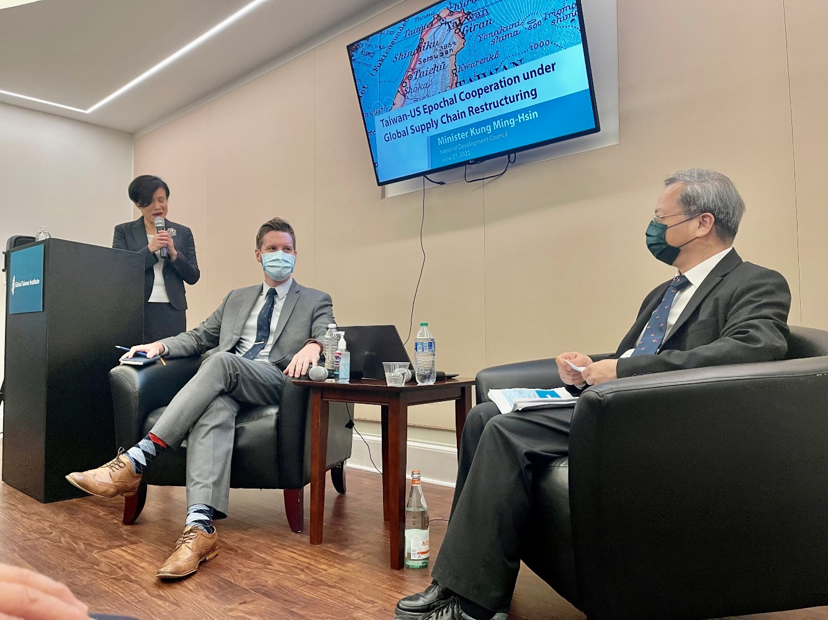
國發會龔主委於111年6月27日應邀前往智庫全球台灣研究中心(GTI)演講

